ГОСУДАРСТВЕННОЕ УЧРЕЖДЕНИЕ ОБРАЗОВАНИЯ
«СРЕДНЯЯ ШКОЛА № 40 Г. ВИТЕБСКА ИМЕНИ М.М. ГРОМОВА»

НЕОБЫЧНЫЕ РЫБЫ: СКАТЫ

Автор работы:
Журба Анна Мария Владимировна,
учащаяся 3 «А» класса
Руководитель:
Антонова Галина Николаевна, учитель начальных классов.

Витебск 2021
Содержание
ВВЕДЕНИЕ…………….…………………………………………………………..3

1. ОСОБЕННОСТИ СКАТОВ............................…………………………………..4
  - Общая информация о скатах………………………………………………..4
  - Многообразие скатов………………………………………………………..5
  - Среда обитания и рацион питания скатов..……………………………….7
  - Способы размножения скатов………………………………………………7
  - Любопытные факты о скатах….…………………………………………..8

2. ИССЛЕДОВАНИЕ ВОЗМОЖНОСТИ СОДЕРЖАНИЯ СКАТОВ В ДОМАШНЕМ АКВАРИУМЕ……………………………………………………..….9
2.1. Наблюдение за аквариумными рыбками……………………………………9
2.2. Условия содержания скатов в неволе……………………………………….9
2.3. Анкетирование учащихся по теме работы………………………………...10

ЗАКЛЮЧЕНИЕ……………………………………………………………………12

СПИСОК ИСПОЛЬЗОВАННЫХ ИСТОЧНИКОВ…………………….……….13

ПРИЛОЖЕНИЕ………...…………………………………………………………14

ВВЕДЕНИЕ

На каникулах я с семьей побывала в Москве, в океанариуме. Мы гуляли там около двух часов, видели множество различных морских обитателей, но самое сильное впечатление на меня произвели скаты. Я наблюдала за ними, следила за каждым движением плавников и подумала: «Как было бы здорово, иметь дома такую интересную и необычную рыбу!» Но возможно ли это? С этого вопроса и начался мой проект.

Цель моего исследования:
узнать, можно ли в домашнем аквариуме содержать ската.

Задачи моего исследования:
- изучить разновидности скатов, среду их обитания, рацион питания, способы размножения и условия содержания;
- провести наблюдение за аквариумными рыбками;
- определить возможность содержания скатов в домашнем аквариуме;
- провести анкетирование учащихся класса по теме работы.

Объект исследования: скаты.
Предмет исследования: среда обитания скатов.

Методы исследования:
- сбор и обработка информации,
- наблюдение,
- анкетирование.

Гипотеза: предполагаю, что существуют определенные виды скатов, которые можно поселить в обычном домашнем аквариуме.

Актуальность темы: сейчас большое внимание уделяется разведению экзотических рыб в домашних условиях.
Практическая значимость работы: не все обладают достаточными сведениями об условиях содержания скатов, поэтому необходимо собрать и систематизировать информацию об условиях жизни, особенностей питания, способах размножения.

1. ОСОБЕННОСТИ СКАТОВ

  - Общая информация о скатах

Скаты – очень необычные рыбы. Большую часть времени они проводят лёжа животом на дне. Их тело плоское, жабры на брюшке. Удивительно то, что скаты не задыхаются. Эти морские обитатели предпочитают мелководье, но известны случаи, когда их встречали на больших глубинах, порядка 2 500 метров. Есть и другие интересные факты о скатах.
Большинство скатов имеют способность менять свой окрас. Они меняют свою окраску, маскируясь под цвет дна, на котором залегают, ожидая добычу.
Скат не может разглядеть свою еду, т.к. его рот находится в нижней части тела, а глаза - на верхней поверхности головы.
Кандидат биологических наук В. Климов назвал скатов «живыми коврами». Да, действительно скаты — это не просто «ковры», а ковры-самолеты подводного мира, ведь так называют хрящевых рыб с плоской формой тела. В мире насчитывается порядка 340 видов этих рыб. Когда такая рыба плывет, она одновременно подымает и опускает плавники и будто бы летит в толще воды. Такой способ движения позволяет развивать скатам большую скорость и даже выпрыгивать из воды на несколько метров [1].
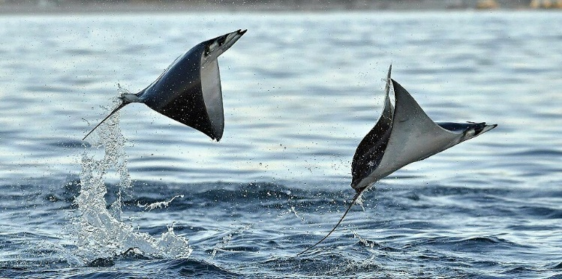
Размеры и окраска этих рыб варьируют в очень широких пределах. Среди них встречаются как одноцветные (серые, черные, бурые), так и весьма цветастые виды (пятнистые, узорчатые). Самый крошечный индийский электрический скат достигает в дину всего 14 см, а самый крупный — манта, или морской дьявол — достигает в длину 6-7 м и весит при этом 2,5 тонны! Когда этот гигант выпрыгивает из воды, то его тело падает в океан с пушечным грохотом (рис. 1).

Рисунок 1- Скаты выпрыгивают из воды
  - Многообразие скатов

Существует около 340 видов скатов. Среди них ученые различают следующие отряды скатов:
- Электрические;
- Хвостоколообразные;
- Пилорылообразные;
- Скатообразные.

Электрические скаты
Электрические скаты могут вырастать до 2-х метров в длину и весить около 90 килограмм, а некоторые, наоборот, совсем маленькие – несколько сантиметров. Однако большая часть из них вырастает до 1-1,5 метров в длину и весит 13-18 килограмм. Электрические скаты поражают свою добычу электрической энергией, которая вырабатывается в их тельце. К людям они относятся без агрессии, но, если почувствуют угрозу – могут напасть. Большинство из них способны аккумулировать и выпускать в нужный момент мощный разряд электричества (рис. 2).
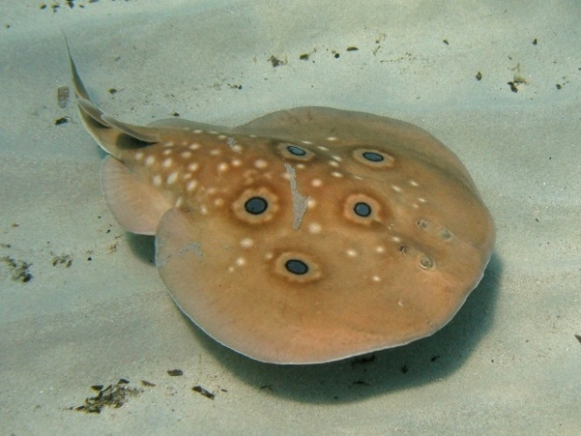

Рисунок 2 - Электрический скат

Хвостоколообразные скаты

Хвостоколообразные скаты известны своим хвостом, который на верхней поверхности имеет длинную (до 35 см) ядовитую иглу. Яд очень токсичен и укол может привести к смертельному исходу. Хотя свое оружие хвостоколы используют только для защиты, существует опасность случайно наступить на ската и получить удар ядовитой иглой (рис. 3).
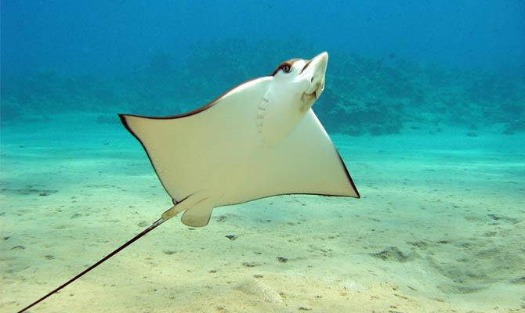

Рисунок 3 - Хвостоколообразный скат
Пилорылообразные скаты

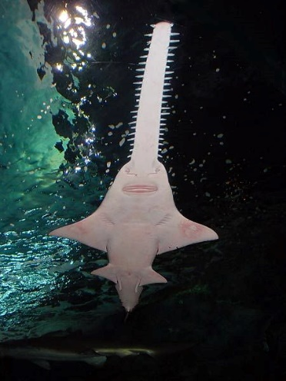
По общему облику скаты-пилорылы больше напоминают акул, чем других скатов. От других скатов они отличаются сильно удлиненным рылом, которое имеет форму вытянутой плоской лопасти с большими выростами, сильно напоминающими зубы.
Такое строение можно сравнить с пилой (рис. 4).
Скатообразные
Рисунок 4 - Пилорылообразный скат

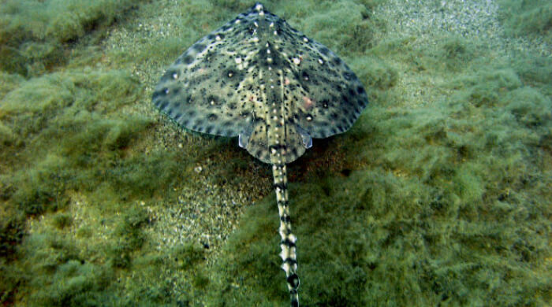
Одним из примеров данного вида служит шиповатый скат. Крупные (длина тела самок до 1,3 м, самцов – до 0,7 м) тела, на поверхности которых находятся шипы разных размеров (рис. 5).
Рисунок 5 - Скатообразный скат
  - Среда обитания и рацион питания скатов

Скаты обитают во всех морях и океанах и живут как в холодных водах Арктики и Антарктики, так и в тропиках, диапазон температур среды обитания у них колеблется от 1,5 до 30 °С. Эти рыбы встречаются как на мелководье, так и на глубине до 2700 м.
Большинство видов скатов ведёт придонный образ жизни и питается планктоном, мелкими моллюсками, осьминогами и червями.
Жертвой крупного ската может стать рыба покрупнее, например, камбала, лосось, пикша, треска, а также сардины. Особенно интересен тот факт, что самый большой скат – манта, грозный и огромный морской дьявол, питается мелкой рыбешкой и планктоном, поэтому не несет никакого вреда для человека, но менее крупные виды проявляют особые методы охоты [2, с.46].

  - Способы размножения скатов

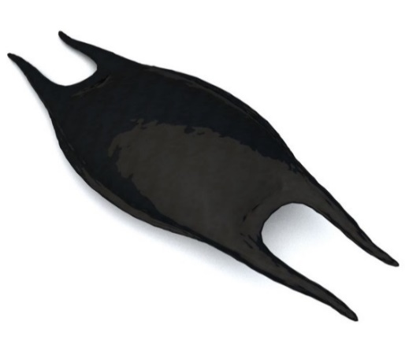
Способы появление малышей скатов разные. Одни появляются на свет из специальной капсулы. В древности эти капсулы называли «кошелек Русалки». У капсул причудливая форма. Эти капсулы имеют довольно странный внешний вид, но на деле они мягкие и нежные (рис. 6).
Рисунок 6 - Капсула
А такой вид скатов, как Морской дьявол - вынашивает своего детеныша больше года и когда малыш появляется на свет, весом около 10 кг, самка ската теряет к нему всякий интерес, ведь ее ребенок уже готов столкнуться с трудностями окружающий среды.

  - Любопытные факты о скатах

Скат манта – самый крупный скат в мире. Он может весить до 3-х тонн и может достигать в длину 7 - 8 метров. Может выпрыгивать из воды на высоту трёх метров. Учёным ещё неизвестно, зачем они так делают. Предполагается, что таким образом манты общаются со своими сородичами.
Если кто-то думал, что все скаты бьют током, то это не так. Вид скатов, способных нанести электрический разряд, называется – электрический скат.
Мощность разряда составляет от 47 до 200 вольт, при этом они наносят не один разряд, а целую серию разрядов.
В Древней Греции электрического ската использовали как болеутоляющее средство при операциях. В Корее, Китае и Японии скатов едят сырыми. А их кожей когда-то обтягивали рукоятки японского оружия [4, с.182].
Также скатов часто сравнивают с бабочками, потому что они передвигаются в воде не с помощью хвоста, как многие другие рыбы, а за счет своих плавников, напоминая полет бабочки.
Большинство скатов живёт в морской воде, однако существует и несколько пресноводных видов Моторо и другие.
Вывод: так как эти рыбы находятся на нашей планете уже очень давно, различные условия жизни создали множество уникальных видов с разными условиями обитания, способами размножения. Существуют скаты, которые могут жить в пресной воде.

2. ИССЛЕДОВАНИЕ ВОЗМОЖНОСТИ СОДЕРЖАНИЯ СКАТОВ В ДОМАШНИШНЕМ ОКВАРИУМЕ

2.1. Наблюдение за аквариумными рыбками

В течение нескольких месяцев я наблюдала за рыбками в аквариуме. Меня интересовали многие моменты их содержания. Данные я отражала в таблице.
После этого я собрала необходимую информацию о скатах и сделала анализ данных для выяснения возможности соседства скатов с другими рыбками в аквариуме.
Краткая информация об наблюдаемых аквариумных рыбках в таблице: вес, средняя длина, среда обитания, способ размножения, объем воды на одну особь, соседство с другими рыбками (Приложение А).
Вывод: не многие рыбы смогут жить со скатами.

2.2. Условия содержания скатов в неволе

Что касается скатов, из опыта аквариумистов я узнала, что
чаще всего интерес у них вызывают скаты рода Potamotrygon (большеглазые скаты) и пресноводный речной скат Моторо. По сравнению с другими скатами, они имеют яркий контрастный окрас, относительно небольшие размеры (взрослые скаты в среднем достигают размеров 30–50 см, максимально до 1 метра, что позволяет содержать их в аквариумах.
Температура воды в аквариумах со скатами, учитывая условия Амазонских вод, должна быть 28–30 °С. Подмену воды следует проводить 1–2 раза в неделю в количестве 20–25% от общего объема, в зависимости от населенности аквариума и частоты кормления.
Кормить скатов рекомендуется речным мотылем, обычной замороженной креветкой, кальмарами, мидиями, морским гребешком, мороженой рыбой из супермаркета, живой рыбой (не рекомендуется кормить скатов живой прудовой рыбой, т.к. она может иметь паразитов и скрытые инфекционные заболевания) и т.д.
Необходимо помнить, что пресноводные скаты относятся к семейству акул и являются хищниками, поэтому, подбирая соседей для скатов, обратите внимание на размер соседей, чтобы скаты не приняли их за корм, а так же на необходимые условия содержания планируемых обитателей.
Имея желание приобрести скатов, рекомендуем не выбирать рыб, выловленных в естественной среде обитания и импортированных их к нам, не большого размера (8–10 см), т.к. такие скаты должны пройти адаптацию, карантин, перевод на местные корма, особое наблюдение. Скаты, разведенные в неволе, быстро адаптируются к условиям, созданным новым хозяином.
Меня поразил тот факт, что в интернете описаны опыты с гигантскими пятиметровыми скатами манта в неволе. Оказывается, обладают не только умением летать над водой, но некими зачатками интеллекта.
В аквариум размером 55х35 метров ученые поместили две особи скатов и погружали гигантское зеркало размером 10х15 метров и наблюдали поведение огромных рыб. В качестве контрольных экспериментов наблюдения проводились без зеркала и опущенным вместо него белым экраном. Оказалось, что в присутствии зеркала манта быстро меняла свое поведение, прекращая попытки взаимодействовать со своим отражением как с другой особью, как будто понимая, что в зеркале — они сами, а не другой организм. Более того, затем манта научилась себе показывать в зеркало те части собственного тела, которые она сама увидеть не может.
Подобный опыт с аквариумными рыбками не вызвал у них изменения в поведении.
Вывод: да, действительно скатов можно держать в домашнем аквариуме при соблюдении ряда условий.

2.3. Анкетирование учащихся по теме работы

Проведено анкетирование учащихся 2-4 классов ГУО «Средняя школа № 40 г. Витебска имени М.М. Громова» в количестве 63 учащихся: 25 человек из 2 «А» класса, 15 человек из 3 «В» класса, 9 человек из 4 «Б» класса, 14 человек их 4 «В» класса.
В анкете было 10 вопросов по теме работы ( Приложение Б).

Таблица 1- Результаты анкетирования.

Вопрос | Ответы | Выводы
- У тебя есть дома аквариум? | Да - 17  Нет -46 | У 73 % детей нет аквариумов
- Каких аквариумных рыб вы знаете? | Золотая рыбка, барбус, гуппи, сомики | 56% детей знают некоторых аквариумных рыб
- Кого можно назвать «ковром-самолетом» в природе? 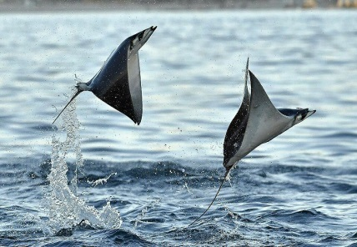 | Правильный ответ -15  Не знаю -48 | 76% не назвали скатов
- Что это? 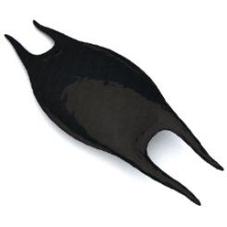 | Правильный ответ -0  Не правильный ответ -5  Не знаю -58 | Все опрошенные не знают, как размножаются скаты.
- Назовите это рыбу.  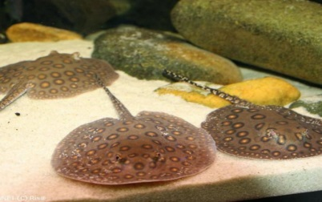 | Правильный ответ -12  Не правильный ответ- 36  Не знаю -15 | Только 19% назвали ската
- Чем питается эта рыба? | Знают – 5  Не знают или ошибаются - 59 | Только 8 % написали рацион питания скатов
- Такая рыба опасна для человека? | Да - 27  Нет (правильный ответ) - 10  Не знаю -28 | Только 16% ответили верно
- Почему? | Правильный ответ – 10  Не правильный -53 | Считают ядовитыми, электрическими, странными, жалящими и другое.
- Может ли такая рыбы жить в реке? | Да -11  Нет - 32  Не знаю -20 | Большинство учащихся не смогли правильно ответить.
- Может ли такая рыба жить в аквариуме? | Да - 17  Нет -31  Не знаю -15 | Более 70% не знают о такой возможности.

Вывод: аквариум есть у небольшого числа опрошенных, они называю небольшое количество аквариумных рыб. Можно отметить, что ученики, участвующие в анкетировании, очень мало знают о скатах. Многие вопросы названы сложными. Однако данная анкета вызвала живой интерес и обсуждение.

ЗАКЛЮЧЕНИЕ

В начале исследования я поставила перед собой вопрос: «Можно ли содержать ската в домашнем аквариуме?» На основе проделанной работы и полученной информации я сделала вывод: да, содержать скатов в домашнем аквариуме можно, только при создании и соблюдении множества условий.
Для начала нужно приобрести большой аквариум объемом не менее 400 литров и подобрать определенный вид скатов. Так же важно знать, что эта рыба часто не уживается с соседями.
Дети нашей школы знают мало информации о скатах и даже не представляют, что они могут жить в домашнем аквариуме.
Для подтверждения гипотезы я обратилась в Витебскую академию ветеринарной медицины. Профессор Герасимчик В.А. изучил мои исследования, работа получила положительную рецензию (рис. 7).
Таким образом, цель работы достигнута, задачи выполнены, гипотеза подтвердилась.
Тема является актуальной, так как сейчас большое внимание уделяется разведению экзотических рыб в домашних условиях. Однако не все обладают достаточными сведениями об условиях их содержания.

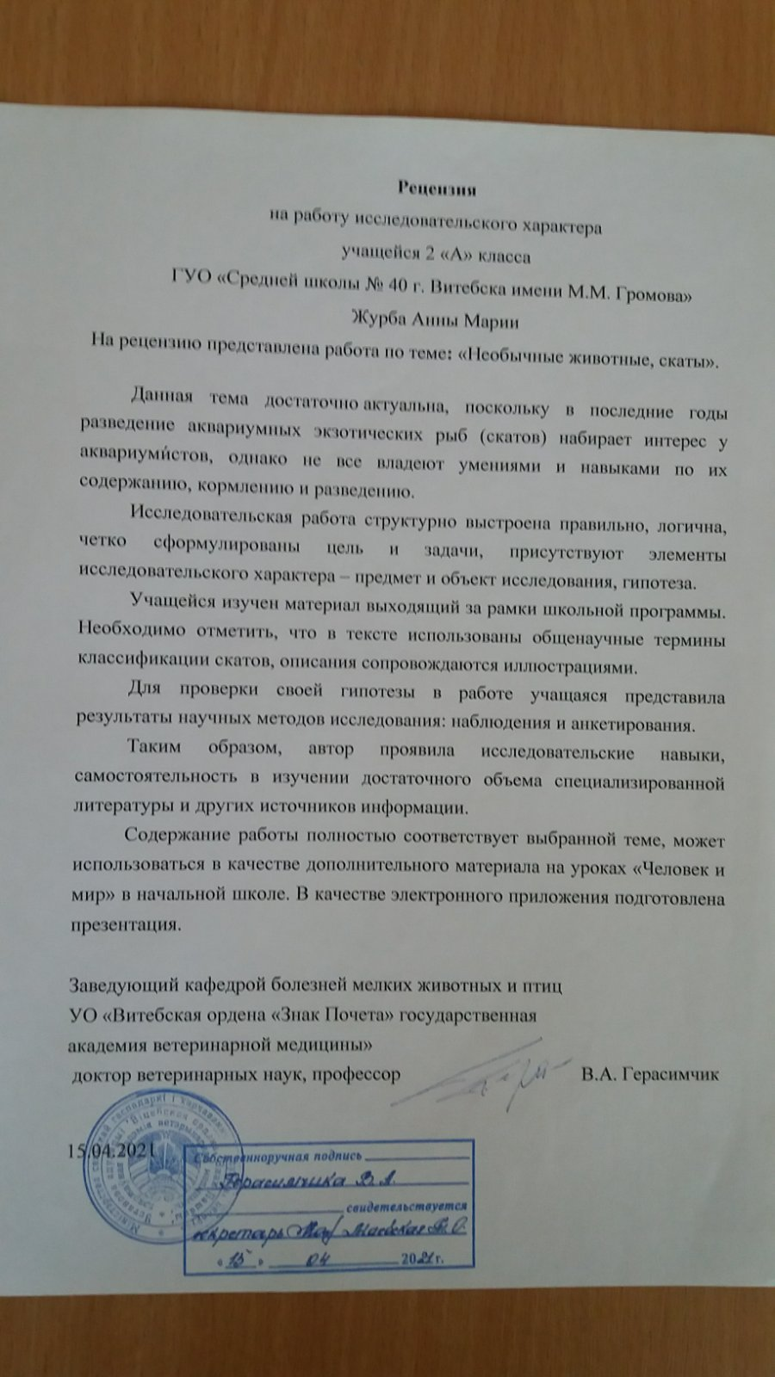

Рисунок 7 - Рецензия

СПИСОК ИСПОЛЬЗОВАННЫХ ИСТОЧНИКОВ

- https://simple-fauna.ru/fish/skaty/
- Нельсон Джозеф С.: Рыбы мировой фауны. - М.: Либрком, 2009.
- Покидаева Т. Энциклопедия для любознательных: От чего и почему?/Пер. с англ. - М.:Махаон, 2013. С. 184-185.
- Энциклопедия для детей , 2том, Биология. - Москва “Аванта+”, 1998.

Приложение А - Результаты наблюдения за аквариумными рыбками
Исследуемые аквариумные рыбы | Вес/ Среднее | Длина тела/ Среднее | Среда обитания  pH/t воды | Размноже  ние | Объём воды на одну особь | Кормление | Соседство с другими рыбами
Золотая рыбка | От 5 до 50г. | 12-20 см | 6,9-7,2./ 20. – 21°С | икра | 45-50л | Сухие гранулы и хлопья дают попеременно с кормами растительного происхождения. Среди зеленой пищи оптимальным решением станет салат или шпинат. Допустимо давать отварные крупы, овощи, баловать питомцев апельсинами, киви, тщательно измельченными. Из животной пищи золотым рыбкам подходит мороженый мотыль, кусочки мяса, печень | Плохо переносит
Гуппи | 0т 1 до 5г. | 3 - 6см | 7-8.5 /  22-25°С | Яйце-живородящие (мальки) | 2.5 - 4л | Сухие гранулы и хлопья | Хорошо переносят
Рыбка-петушок | От 2,5 до 8г. | 5-7 см | 6,0-7,5 /24-26°С | икра | 3 л | Сухие гранулы и хлопья | Хорошо переносят
Барбус- клоун | От 3-8г. | 5-6см | 6.5-7.5 /24- 28°С | икра | 8-10л | Всеядные. Личинки, черви, водоросли, растения, сухие корма. | Не со всеми уживаются
Гурами | От 3-8г. | 6-7см | 5-7,5 /2-28 | икра | 7-8л | Личинки, черви, водоросли, растения, сухие корма. | Хорошо переносят
Скат | 0т 110 до 450г. | От 35-55см | 6.0-7.5/24-26°С | Капсулы с мальком внутри | От 180-500 л | Необходимо кормить мотылем, трубочниками, червями. Взрослых особей порезанными кусочками рыбы, мидий, очищенными креветками и кальмарами. | Плохо переносят

Приложение Б - Анкета

Ф.И._____________________ Класс________________

- У тебя есть дома аквариум?___________
- Каких аквариумных рыб вы знаете?___________________________
_____________________________________________________________

- Кого можно назвать «ковром-самолетом» в природе?_______________ 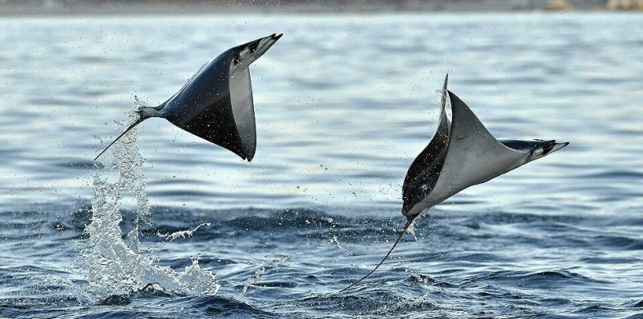

- Что это? __________________________________
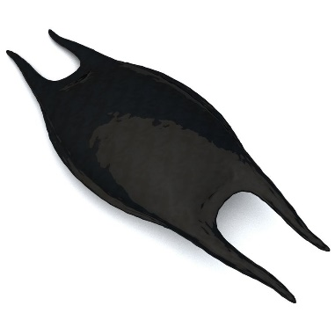
- Назовите это рыбу?______________________________________
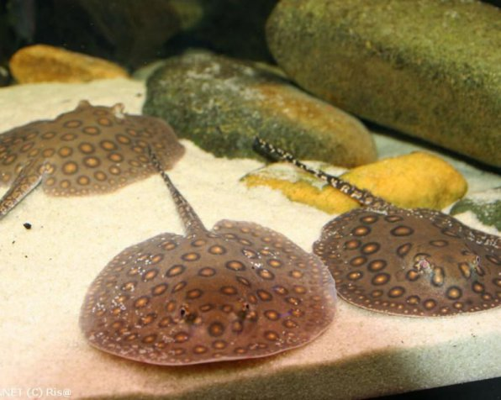
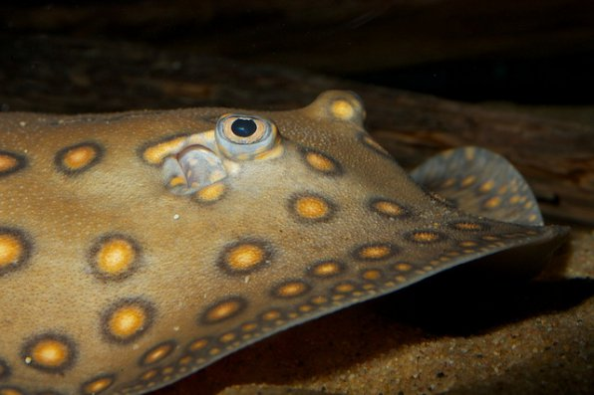
- Чем питается эта рыба?______________________________________
- Такая рыба опасна для человека?________________________________
- Почему? ________________________________________________________________
- Может ли такая рыбы жить в реке? ________________________
- Может ли такая рыба жить в аквариуме?__________________________

